Государственное казённое образовательное учреждение Ростовской области специальное (коррекционное) образовательное учреждение для обучающихся воспитанников с ограниченными возможностями здоровья специальная (коррекционная) общеобразовательная школа-интернат VIII вида №1 г.Новочеркасска.

Конспект открытого занятия
по рукоделию
На тему «Бабочка – символ Души»

Разработала: Яричевская Лариса Ивановна
инструктор по труду первой квалификационной категории
ГКОУ РО школы-интерната VIII вида №1 г. Новочеркасска

г. Новочеркасск, 2014г.
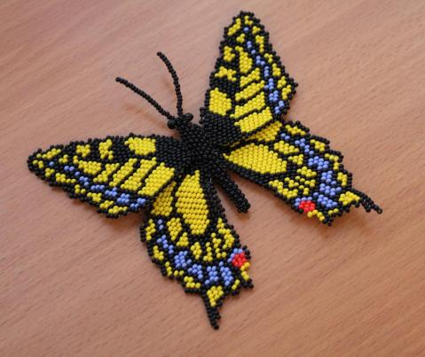

Раздел: Работа с бисером
Тема раздела: Плетение бабочек из бисера.

Цели и задачи:
Образовательные:

* Совершенствовать умение работать с бисером и проволокой путем простого низания;
Познакомить обучающихся воспитанников с технологией изготовления бабочки в технике «бисероплетение».
Коррекционно-развивающие:
* Продолжать развивать творческую самостоятельность, вызвать желание фантазировать.
*Развивать познавательные процессы (память, внимание, воображение) и фантазию.
* Развивать у детей чувство композиции; добиваться гармоничного сочетания основных и дополнительных цветов.
*Развивать мелкую моторику рук.
*Развивать творческие способности.
* Способствовать возникновению у детей ощущения психологического комфорта,
защищенности, радости, успеха.

Воспитательные:
* Воспитывать в детях эстетический вкус, образное видение, любовь к природе.
*Воспитывать самостоятельность и умение работать в коллективе.
*Воспитывать положительное отношение к себе, сверстникам и
окружающим.

Направление – коррекционно-развивающее.
Группа – комбинированная (3-6 классы).
Форма организации – фронтальная, индивидуальная.
Тип занятия – комбинированное.
Количество детей – 10.

Оборудование:
- схемы (на доске и на столах);
- бабочка (большая игрушка);
- цветовые схемы;
- алгоритм выполнения работы;
- бисер и проволока, ножницы, линейка, тарелочки;
- музыкальное сопровождение («Вальс цветов»).

На занятии применяются следующие технологии:

* Здоровьесберегающие,
* игровые,
* технология активного (деятельностного) обучения,
* элементы арт-терапии.

ХОД ЗАНЯТИЯ:

1. Организационный момент
Дети заходят в кабинет рукоделия, проходят к своим рабочим местам.
Инструктор по труду:
Заниматься начинаем,
Время даром не теряем.
Дети садятся за столы. На столах – ножницы, тарелочки для работы с бисером, на отдельном столике – бисер, проволока.
2. Вводная часть
Инструктор по труду: Сегодня состоится очередное занятие в нашем кружке «Родник творчества». К нам пришли гости. (Дети обращают внимание на присутствующих). На этом занятии мы продолжим работу по выполнению панно «Лютики».
– Какой сейчас идет месяц? (Март)
– Какое время года? (Весна)
– Какие приметы весны вы знаете? (Тает снег, птицы возвращаются с юга, день становится длиннее, солнце начинает пригревать, оживает природа, проталины, подснежники, ледоход, животные выходят из зимней спячки, появляются насекомые, набухают почки на деревьях).
– Все правильно. Я сейчас загадаю вам загадку, а вы скажете мне, какое насекомое мы будем плести для нашего панно.
Загадка
Спал цветок и вдруг проснулся –
Больше спать не захотел.
Шевельнулся, встрепенулся,
Взвился вверх и улетел.
(Бабочка)
Дополнительно можно использовать в качестве подсказки ещё одну загадку:
На большой цветной ковер
Села эскадрилья –
То раскроет, то закроет
Расписные крылья. (Бабочка)
Инструктор по труду: Молодцы! Правильно, мы будем плести бабочку. Смотрите, какая красавица прилетела к нам в класс. (На доску вывешивается большая мягкая игрушка – бабочка). Она вместе с нашими гостями будет наблюдать за вашей работой. Бабочка приготовила сюрприз, о котором можно будет узнать только в конце занятия.
На прошлых занятиях мы выполнили основную часть работы: сплели и собрали букет лютиков, подобрали и связали к нему фон и корзину в технике «вязание крючком», разместили готовые элементы в рамочке. Теперь нужно выбрать форму, цвет и место для бабочки. Вам предлагается на выбор насколько схем разной сложности. (Рисунок 1)
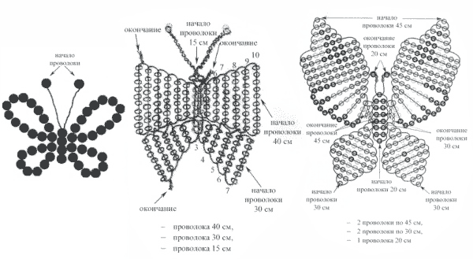
Схемы черно-белые, потому что цвет для своей бабочки вы выберете сами. Давайте вспомним, какие бывают цвета и как они могут сочетаться между собой.
Воспитанники: Цвета бывают основные, их семь (красный, оранжевый, желтый, зеленый, голубой, синий, фиолетовый). Они могут быть насыщенными и осветленными. У них есть еще одно название – хроматические. Еще есть ахроматические цвета. Это: белый, серый, черный.
Инструктор по труду: Молодцы! Остается добавить, что остальные цвета в природе получаются путем смешивания основных хроматических цветов. Бабочка принесла вам цветные подсказки, так как качество изделия из бисера во многом зависит от выбранной цветовой гаммы. Цвета необходимо выбирать в гармонии друг с другом. Хочу напомнить, что гармония цветом делится на гармонию родственных цветов и гармонию контрастных цветов. Гармония родственных цветов имеет три разновидности: одноцветную преобладающую, аналогичную.
В это время на доску прикрепляются изображения называемых сочетаний. (Рисунок 2)
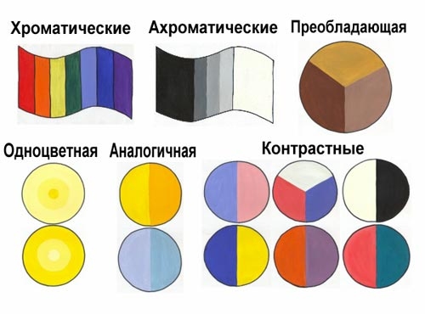
Для того, чтобы ваши работы после полного завершения смотрелись красиво, бабочка предлагает вам воспользоваться её подсказками сочетаний и желает удачи.
Итак, давайте приступим к выполнению работы. Гости могут присоединиться к нам. Перед началом работы мы немного разогреем наши руки.
3. Разминка. Пальчиковая гимнастика «Бабочка»
– Руки скрестить в запястьях и прижать ладони тыльной стороной друг к другу, выпрямить пальцы. Бабочка сложила крылья. А теперь бабочка слетает с цветка. Ладони остаются выпрямленными и напряженными, пальцы не сгибаются. Взмах крыльев осуществляется только лёгким, но резким движением в запястьях. Когда полёт окончен, бабочка вновь садится на цветок и складывает крылья.
4. Практическая часть
а) Объяснение правил техники безопасности (работа с ножницами, проволокой) и напоминание о правильной посадке за партой во время работы.
Правила безопасной работы с ножницами
1. Соблюдай порядок на своем рабочем месте.
2. Перед работой проверь исправность инструментов.
3. Не работай ножницами с ослабленным креплением.
4. Работай только исправным инструментом: хорошо отрегулированны ми и заточенными ножницами.
5. Работай ножницами только на своем рабочем месте.
6. Следи за движением лезвий во время работы.
7. Ножницы клади кольцами к себе.
8. Подавай ножницы кольцами вперед.
9. Не оставляй ножницы открытыми.
10. Храни ножницы в чехле лезвиями вниз.
11. Не играй с ножницами, не подноси ножницы к лицу.
12. Используй ножницы по назначению.
б) Разбор схем в индивидуальном порядке.
в) Самостоятельная работа детей (учащиеся берут необходимый бисер, кусочки проволоки нужной длины и начинают нанизывать бисер на проволоку согласно выбранному алгоритму выполнения изделия).
Самостоятельная работа идет под музыкальное сопровождение.
5. Динамическая пауза (через 10 – 15 минут после начала работы).
Инструктор по труду: Ребята, давайте на несколько секунд представим себе, что цветок и бабочка, сделанные из бисера могут ожить…
Спал цветок (дети сидят, сложа руки)
И вдруг проснулся (встали)
Встрепенулся (наклоны влево – вправо; руки свободно опущены)
Потянулся (поднимают руки, тянутся вверх, встав на носочки)
Взвился вверх (движения кистями рук вперёд – назад)
И полетел (руки в стороны, повороты туловища влево – вправо)
Солнце утром лишь проснётся (повороты вокруг себя на месте)
Бабочка кружит и вьётся (имитация взмахов крыльев бабочки).
– Садимся и продолжаем работать.
6. Творческая работа
а) Общение с детьми. В ходе работы педагог сообщает воспитанникам краткие информационные сведения из жизни бабочек, например, сколько видов бабочек существует, какие из них есть в нашем районе, какая бабочка является самой крупной.
б) Оформление изделия (дети собирают детали изделия «бабочка» в одно целое, а готовые изделия с помощью инструктора по труду помещаются в рамочку к букету лютиков.
в) Других изготовленных бабочек в качестве сувениров дарят гостям.
7. Релаксация «Волшебный цветок добра» с использованием аромотерапии. Положите « цветок Добра» и хорошее настроение на обе ладони. Почувствуйте, как он согревают вас: ваши руки ваше тело, вашу душу. От него исходит удивительный запах и приятная музыка. И вам хочется ее послушать. Мысленно поместите все
добро и хорошее настроение цветка внутрь, в свое сердце. Почувствуйте, как добро входит в вас, доставляет вам радость. У вас появляются новые силы: силы здоровья и радости. Вас обвевает теплый, ласковый ветерок. У вас теплое, согревающее душу настроение. Я хочу, чтобы вы запомнили то, что сейчас чувствуете, и взяли с собой уходя из этой комнаты. Теплые чувства и хорошее настроение будут по-прежнему с вами... Откройте глаза. Посмотрите по сторонам. Пошлите друг другу добрые мысли. Всего вам доброго!
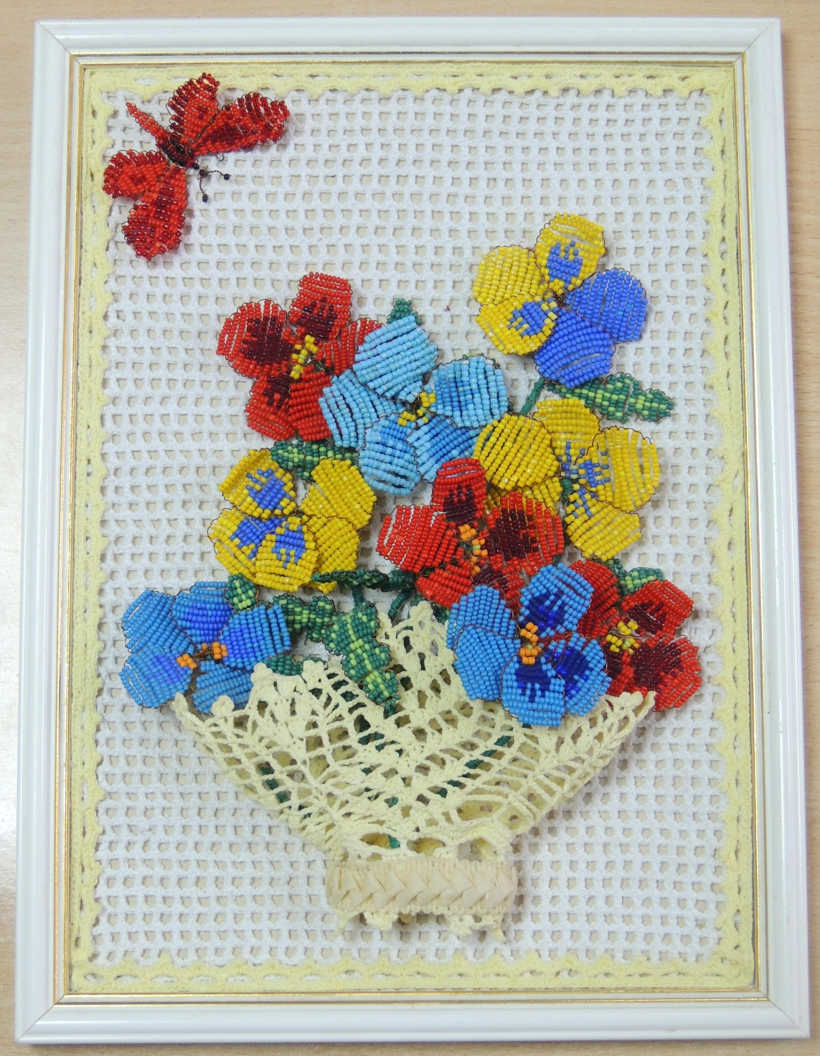
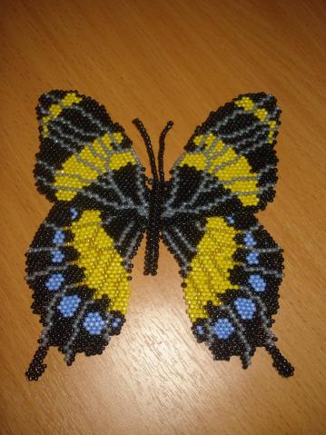

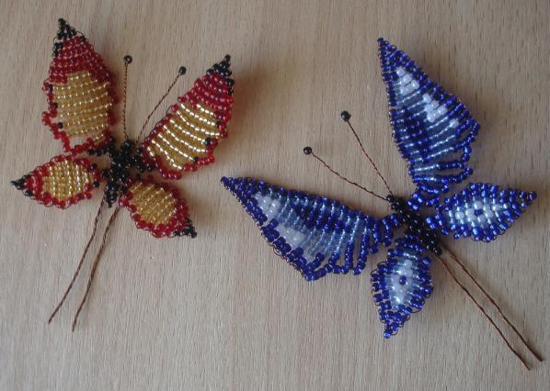

Дополнительные схемы плетения бабочек повышенной сложности:
